

Atención al cliente

**Breve descripción:**

El servicio y atención al cliente es una actividad importante para el asesor comercial, con herramientas y técnicas identifica situaciones que le permiten tomar acciones de mejora que logran relaciones duraderas con el cliente. El vendedor conocerá cómo define la empresa el triángulo del servicio, los momentos de verdad, el ciclo del servicio al cliente y cómo medir la trazabilidad de servicio.

**Diciembre 2024**

Tabla de contenido

Introducción 4

1. Atención al cliente 6

1.1. Características de la atención al cliente 9

1.2. Finalidad de la atención al cliente 11

2. Relaciones con clientes 12

3. Satisfacción al cliente 16

4. Fidelización al cliente 18

5. Hallazgos en la atención al cliente 20

5.1. Tipos de hallazgos 20

5.2. Acciones de mejora en la atención al cliente 21

6. Ciclo del servicio 23

7. Triángulo del servicio 28

7.1. Característica del triángulo del servicio 28

7.2. Estructura del triángulo del servicio 28

8. Momentos de verdad en el servicio al cliente 30

8.1. Característica de los momentos de verdad 30

8.2. Elementos que favorecen un momento de verdad 31

8.3. Tipos de momentos de verdad 31

9. Trazabilidad de servicio al cliente 33

Síntesis 37

Material complementario 38

Glosario 39

Referencias bibliográficas 41

Créditos 42

# Introducción

A continuación, podrá consultar el video en el que se presenta la introducción y contextualización al componente formativo, donde se exponen los conceptos y temas abordados:

1. Atención al cliente



[**Enlace de reproducción del video**](https://www.youtube.com/watch?v=G8ZXauMjv1E&t=1s)

|  |
| --- |
| **Síntesis del video: Atención al cliente** |
| Atención al cliente.  Hoy en día, las empresas, para ser más competitivas y diferenciadas, deben realizar estrategias dentro de su plan de marketing, como el servicio al cliente, y adoptarlas tanto al cliente interno como al cliente externo, buscando, mediante la atracción, captación y fidelización, mantener relaciones duraderas y rentables a largo plazo para el logro de los objetivos propuestos. Es importante que los vendedores o asesores comerciales que se relacionan directamente con los clientes externos se encuentren comprometidos y capacitados para desempeñarse ante cualquier evento que se pueda presentar en el ejercicio de las actividades propias de la empresa y su cargo. Asociado a ello, no se puede desconocer la importancia de atender las necesidades de los clientes internos; por ello, se requiere que la empresa, encabezada por la administración y el departamento de talento humano, analicen y controlen las diferentes situaciones que se presentan a nivel interno y que, de una u otra manera, puedan afectar el desempeño dentro de la organización. Cabe resaltar que, para este proceso, existen técnicas como la medición a través de indicadores de gestión, observación, entre otras herramientas, que permiten el mejoramiento continuo de los procedimientos relacionados con los clientes internos y externos. El servicio al cliente es uno de los principales temas en el ámbito empresarial, profesional y personal, puesto que brinda la oportunidad de analizar el enfoque organizacional, con el fin de aplicar técnicas que contribuyan a la satisfacción de necesidades de los diferentes usuarios y la excelencia en el servicio. |

# Atención al cliente

En la siguiente presentación encontrará conceptos clave en la atención al cliente.

* Para el mercadeo, una estrategia de servicio al cliente significa lograr la más alta y agradable experiencia del cliente. Atender al cliente es una habilidad que el vendedor debe tener como parte de la aplicación del proceso de la venta, de él depende en gran manera captar y fidelizar los clientes con apoyo de la aplicación de las técnicas de venta.
* Para poder entender cómo atender al cliente es importante conocer el servicio al cliente. Para Da Silva (2020) “la atención al cliente se centra en la resolución de problemas, el manejo de quejas y el soporte técnico”, mientras el servicio al cliente engloba una serie de actividades indispensables para poder atender al cliente.
* Respecto al servicio al cliente Da Silva (2020) manifiesta que “es un conjunto de prácticas e interacciones a lo largo del ciclo de ventas, cuyo objetivo es asegurar que se cumplan las necesidades y expectativas del consumidor”.
* El servicio al cliente lo estructura la empresa para poder satisfacer una necesidad, por ejemplo, el transporte, la empresa necesita crear toda una serie de infraestructura y actividades que apoyen el servicio, y la interacción entre personas es la atención que procura resolver una situación o problema a un cliente.

Con base en los conceptos anteriores se puede expresar que el servicio es el conjunto de actividades que se realizan para satisfacer las necesidades de los clientes, desde que tienen contacto con la empresa hasta finalizar el ciclo del servicio. Es importante anotar que el asesor comercial de manera individual se acerca al cliente teniendo en cuenta sus características, sus necesidades y expectativas; por lo anterior, se debe hacer el seguimiento para identificar no solo esos comportamientos para realizar la ventas sino igualmente en la postventa.

**Servicio visible & Servicio invisible**

El servicio se ubica en un plano visible e invisible para el cliente, a ambos se le debe dar absoluta prioridad por posicionamiento de la marca y por razones de normatividad legal. El servicio invisible para el cliente es aquel que no está a la vista, pero que es necesario para producir el servicio y entregarlo al servicio visible, por ejemplo, un restaurante para entregar el servicio de comidas necesita la cocina, baños, área de servicios, entre otros, aspectos que no ve el cliente.

El servicio visible para el cliente es donde se recibe al cliente, el cual consta de:

* **Contexto inanimado**

La oficina de un agente de seguros, escritorios, teléfonos, PC, etc.

* **Personal de contacto**

Los empleados que interactúan con el cliente.

* **Prestadores de servicios**

Son quienes prestan el servicio directamente al cliente.

* **Otros Clientes**

Los clientes que reciben el mismo servicio y pueden influir de manera positiva o negativa en su uso futuro.

Las estructuras organizacionales orientadas al mercado dan importancia a la experiencia del consumidor, a sus empleados de base frente a una estrategia de servicio al cliente, utiliza funciones internas para ayudar a los trabajadores a cumplir con los objetivos de servir a los clientes, compartiendo la responsabilidad que implica alcanzar los resultados del negocio, mientras las estructuras organizacionales orientadas a lo tradicional tienden a operar proyectos enormes que conllevan mucho tiempo de implementación, los empleados al frente de la línea de servicios son los menos importantes, cuando en ellos recae el cara a cara con el cliente.

A través de la siguiente figura puede ver la estructura organizacional tradicional respecto a la orientada al mercado.

Figura 1. Estructura organizacional tradicional vs. orientada al mercado

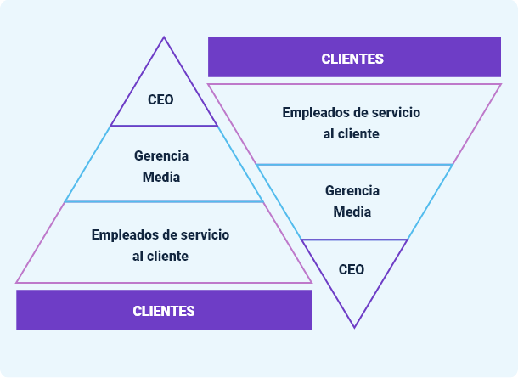

**Nota.** Adaptada de Albrecht (2006).

La ilustración representa dos pirámides que reflejan diferentes enfoques en la estructura organizativa. En la primera pirámide, el cliente ocupa la base, lo que indica que su satisfacción es la prioridad principal, seguida por los empleados de servicio al cliente, la gerencia media y, en la cúspide, el CEO. Este modelo enfatiza la importancia de construir una cultura centrada en el cliente desde los niveles más bajos hasta la alta dirección. Por otro lado, la segunda pirámide está invertida, colocando al CEO en la parte superior, seguido por la gerencia media y los empleados de servicio al cliente, con los clientes en la base más amplia. Este enfoque sugiere que la dirección y la estrategia de la empresa deben fluir desde la alta dirección hacia los clientes, destacando la responsabilidad del liderazgo en la creación de una experiencia positiva para el cliente. Ambos modelos ofrecen perspectivas valiosas sobre cómo las organizaciones pueden estructurarse para satisfacer mejor las necesidades de sus clientes.

## Características de la atención al cliente

Para la prestación del servicio que requiere cualquier actividad se debe tener en cuenta unas características, que el vendedor debe recordar. De acuerdo con la página web Beetrack se señala algunas como:

1. **Empatía por las necesidades del comprador**

Capacidad de interesarse por las demás personas y ayudar en la solución de sus problemas.

1. **Servicio ágil y resolutivo**

El solo deseo de atender bien a la persona no es suficiente, la empresa debe contar de manera organizada para hacer efectiva las PQR que realicen los clientes.

1. **Anticiparse a los posibles problemas**

El vendedor debe ser proactivo, adelantarse a situaciones para dar solución antes que el cliente lo detecte, por ejemplo, si un producto que se vendió tiene fallas, recogerlo cuanto antes.

1. **Comunicación clara, fluida y concisa**

El servicio ayuda a la empresa y el vendedor a tener una relación duradera y rentable.

1. **Experiencia personalizada**

El trato personalizado de frente al cliente y enfocado en sus necesidades deja gratas experiencias, también puede realizarse utilizando la omnicanalidad dando respuestas inmediatas.

1. **Sensación de haber recibido un servicio excelente**

Problema resuelto a satisfacción, es cliente que vuelve a comprar.

Estas características pueden ser otras asociadas a la actividad que desarrolla la empresa, con seguridad una empresa de servicios médicos, logística o comercial tiene diferentes estructuras de servicio; sin embargo, la prestación del servicio cumple las siguientes características:

* **Son intangibles**  
  Los servicios son intangibles, estos no se pueden tocar, oler, no tienen acceso a la propiedad, no se pueden cargar, ni llevar.
* **Son indivisibles**Son los servicios que se le prestan a todos por igual, independientemente de lo que haya pagado.
* **Son heterogéneos**Estos servicios son muy diversos y variados, raramente coinciden entre sí y usualmente se prestan muchas veces con relación al cliente.
* **No se pueden conservar**Estos servicios no se pueden almacenar, ni llevarlos por partes, todos deben consumirse.

## Finalidad de la atención al cliente

La atención y el servicio al cliente además de ofrecer experiencias significativas a los clientes, tienen entre sus fines el fortalecimiento de la marca, el posicionamiento, y captar, retener y fidelizar clientes.

# Relaciones con clientes

Figura 2. Relaciones con clientes

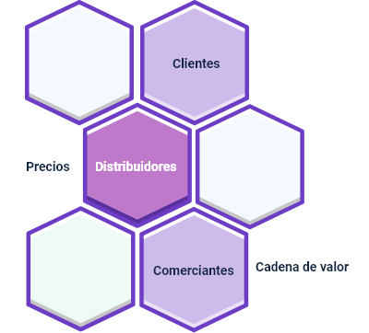

La imagen representa un panal de abejas, en el cual se pueden leer diversas palabras en sus celdas: Precios, distribuidores, comerciantes, clientes y cadena de valor.

La fidelización se debe entender cómo una acción de la empresa para lograr conseguir relaciones con los clientes que generen acciones redituables y continuadas con la empresa a lo largo del tiempo.

**Por parte de la empresa**, para construir relaciones con los clientes se debe montar una estrategia conducente a que los proveedores, los clientes, distribuidores, comerciantes y públicos interesados mantengan intercambios de interés, precios y de calidad a lo largo del tiempo en la cadena de valor.

**Por parte del vendedor**, él debe estar en sintonía con los requerimientos de la empresa, ocupándose de resolver los problemas y las situaciones que se le presenten al cliente, puesto que esto representa valor económico y crecimiento personal para el vendedor.

En la actualidad existen herramientas que contribuyen al mejoramiento de las relaciones con el cliente, lo que se denomina gestión de las relaciones, esta estrategia combina la tecnología de la información con la cultura organizacional, en la cual el principal objetivo es mantener excelentes relaciones y satisfacer las necesidades de los clientes.

**Protocolo de atención en la relación con el cliente**

A continuación, lo puede consultar:

* **Definición**

Los protocolos de atención al cliente son la manera de fomentar en la organización la forma de actuar frente al cliente, el protocolo debe ser un documento que unifique los conceptos y criterios que lleven a cada colaborador a respetar y prestar una buena atención al cliente. Los protocolos deben destacar la imagen de la compañía y su identidad corporativa.

* **Importancia**

La importancia que tiene un protocolo de atención y servicio al cliente radica en la manera cómo los asesores comerciales deben comportarse al atender a los clientes, explica la forma de actuar de los trabajadores en la atención al cliente o en el proceso de ventas, este documento detalla los procedimientos de interacción con el cliente, también debe contener los planes de mejora cuando se presenten hallazgos que desvíen la prestación del servicio.

* **Manual**

El medio para lograrlo es elaborar un manual de protocolo de atención al cliente en forma clara y didáctica, comprensible para todos. Este manual debe explicar los procedimientos que se desea de los colaboradores, la conducta que deben tener con los usuarios o clientes y los procedimientos adecuados con relación a la atención que se quiere brindar en cualquier canal de contacto.

Entre las ventajas que tiene para la empresa se mencionan las siguientes:

* **Atención robusta al cliente**

Cada vez que se repite la misma acción entre los trabajadores, el servicio se perfecciona.

* **Procesos iguales en la atención al cliente**

Para cada momento de encuentro con el cliente desde su llegada hasta en la postventa debe ser el mismo método de trabajo.

* **Capacitación permanente**

En cada uno de los procesos lo que permite un alto nivel de calidad.

Para la construcción del manual de servicio al cliente se debe tener en cuenta los siguientes elementos:

1. Para cada cargo detallar sus funciones, responsabilidades y su línea de comunicación.
2. Contener las instrucciones según las etapas del encuentro con el cliente.

* **Inicio.** Ingreso del cliente al negocio, con qué saludo se recibirá, describir el mismo saludo para todos con respeto y de manera sonriente. Buenos días (tarde o noche) señor(a), mi nombre es…, bienvenido(a), (nombre de la empresa).
* **Identificación de la necesidad.** Mediante técnica AIDA u otra guiar al cliente en la solución de la necesidad.
* **Conclusión y cierre.** Saludo de despedida y agradecimiento cuando el cliente ha satisfecho su necesidad.

**Ejemplo de protocolo de atención al cliente**

* **Saludo de bienvenida para el cliente.**  
  Buenos días (tardes, noche), mi nombre es Alba, en qué puedo ayudarlo. (Acompañado de un rostro amable).
* Identificar su necesidad e invitarlo a realizar el recorrido al lugar de su necesidad.
* Escuchar de manera atenta las inquietudes del cliente, haciendo preguntas hasta identificar su necesidad.
* Dar la información clara sobre beneficios y ventajas del producto según su necesidad y, brindarle productos complementarios.
* Dar despedida en forma cortés, agradecer la compra e invitarlo a regresar.

# Satisfacción al cliente

La responsabilidad de las empresas en la satisfacción del cliente debe ser un objetivo de la calidad total, las organizaciones deben segmentar e identificar su cliente objetivo, esto les permitirá implementar el tipo de gestión determinada para cada negocio, determinando políticas y estrategias para cada proceso y la contribución de unas personas específicas.

Para lograr la satisfacción total del cliente es necesario hacer lo siguiente:

1. Siempre hay que identificar las necesidades, deseos y expectativas de los clientes.
2. Planificar el servicio en función de las necesidades, manifestando y exponiendo al cliente las posibilidades existentes que tiene la organización comercial para cubrir sus necesidades y expectativas, cumpliendo con los requerimientos exigidos.
3. Se debe prestar el servicio de acuerdo con lo diseñado en función de los requerimientos y con los procesos acordados.
4. Se debe evaluar la prestación del servicio, teniendo en cuenta las medidas internas y externas a través de indicadores y parámetros del servicio de calidad.

NTC - ISO 9000-2015 es la norma técnica de gestión de la calidad vigente para el servicio al cliente. Las normas técnicas y de calidad están dirigidas a todas las entidades para mejorar el desempeño y la capacidad de proporcionar productos y servicios que cumplan con las necesidades y las expectativas del cliente.

La empresa debe mejorar la atención al cliente, prestando un servicio de información y consulta a usuarios de acuerdo con sus requerimientos, teniendo en cuenta las políticas institucionales y los términos establecidos por la ley, esto hecho de manera personal o por medios tecnológicos, aplicando actitudes y valores mediante la comunicación empresarial y las normas de gestión documental, de acuerdo con los estándares de calidad que garantice la atención al cliente.

# Fidelización al cliente

Para tener un cliente que siempre esté comprando o consumiendo los productos o servicios de la empresa, esta debe seguir el proceso de atraer y captar para luego fidelizar a los clientes, esta fidelización busca ante todo mantener relaciones duraderas con los clientes.

Promove (2012) indica que la fidelización:

“Se entiende como una acción dirigida a conseguir que los clientes mantengan relaciones estables y continuadas con la empresa a largo tiempo” (p. 19).”

Tanto la fidelización de los clientes como el asesor comercial son importantes para la empresa porque buscan que el cliente siga comprando y aumentando sus ventas. Tenga en cuenta que las acciones de fidelización se aplican a los clientes que vienen comprando y están satisfechos, a los demás se les recomienda otras acciones.

De acuerdo con Promove (2019) para que una empresa tenga clientes fieles se debe tener en cuenta lo siguiente:

1. Mantener calidad y seriedad en la relación.
2. Dar orientación al cliente sobre los procesos, beneficios y ventajas de los productos o servicios.
3. Sobre todo, inspirar confianza y respeto en el cliente.
4. Mantener una buena impresión en la presentación y movimientos corporales.
5. Mantenerse en contacto con ellos.
6. Acciones que propicien relaciones duraderas con los clientes.
7. Cupones descuento, donde el usuario puede recortar un cupón y obtendrá una rebaja en el precio de algún producto o servicio del establecimiento.
8. **Programa de puntos.** Tarjeta de puntos redimibles en productos.
9. **Newsletter.** Comunicación personalizada a sus correos electrónicos.
10. **Regalos.** Por cumplir cuotas de compra en un periodo de tiempo.
11. **Gestión de la relación con el cliente.** Invitar al cliente a participar en alguna actividad o promociones, por ejemplo el madrugón de precios.
12. **Club de clientes.** Grupos que la empresa organiza, por ejemplo, el club de la pintura reúne a todos los interesados en pintar, reciben cursos y promociones.

# Hallazgos en la atención al cliente

En la prestación del servicio por parte de la empresa y en la atención al cliente por parte de los empleados a parte de recibir al cliente y causarle una experiencia satisfactoria que haga que regrese, está conocer en qué momento de esos encuentros el cliente siente insatisfacción hacia el establecimiento, marca u otra causa que lo coloque en posición de perderlo. Tenga en cuenta que la prestación del servicio puede estar acompañada de la calidad del producto, de la capacitación de los empleados, de la empresa enfocada en el servicio, por ello, los clientes siempre están dispuestos a expresar su inconformidad.

Por tanto, la razón principal de alinear los esfuerzos y recursos para identificar inconformidades o hallazgos es la gestión de reclamos, quejas y peticiones de manera eficiente, que haga sentir al cliente que está siendo comprendido y atendido.

## Tipos de hallazgos

Desde el punto de vista del cliente cualquier evento que no esté en sus expectativas puede originar que no esté satisfecho y, corresponde a la empresa identificar qué tipo de incidencia lo afecta. La Cámara de Comercio de Cartagena (2014) define la manera de cómo identificar esos hallazgos:

* **P  
  Petición:**

Facultad que tienen todas las personas de presentar solicitudes respetuosas a entidades de carácter público o privado, por motivos de interés general o particular, bajo la garantía de obtener una respuesta oportuna, clara, completa y de fondo.

* **Q  
  Quejas:**

Manifestación de inconformidad sobre la irregularidad administrativa, una conducta incorrecta o acción irregular de un funcionario.

* **R  
  Reclamos:**

Manifestación de inconformidad sobre la prestación de un servicio o deficiente actuación por parte de una autoridad administrativa.

* **S  
  Sugerencia:**

Es la aportación de ideas o iniciativas para mejorar nuestra calidad.

## Acciones de mejora en la atención al cliente

La empresa y el asesor comercial deben tener siempre presente que el servicio es lo que los clientes piensan que es, por tanto, las acciones que se tomen deben ir dirigidas a llenar esas expectativas.

Algunas acciones de mejora que las empresas pueden implementar para la prestación del servicio son:

* Capacitación a los empleados sobre cómo prestar el servicio.
* Claridad en los procesos del ciclo de servicio.
* Productos de reconocida calidad.
* Cumplimiento de la promesa de venta.

Es recomendable seguir los requisitos de la Norma ISO 9000 en lo referente al proceso para gestionar las reclamaciones de los clientes, enfocado en la atención a facilitar la satisfacción de los clientes y la mejora continua de la misma. Entre esas acciones la empresa debe contar con un proceso de gestión de reclamaciones (PQR) que procure la retención y la conversión de los clientes.

**De acuerdo con IsoTools (2016) este proceso sería:**

* Asignar responsabilidades para gestionar las reclamaciones.
* Considerar las diferentes opciones de denuncia (PQR) por parte del cliente y detallar las formas en que se considera aceptable esa reclamación.
* Definir cómo gestionar las reclamaciones: utilizar un flujograma desde que se inicia la queja hasta darle solución.
* Explicar cómo subir de nivel un problema. Referente a quiénes les toca dar solución a la reclamación.
* Detallar el proceso de revisión continua de la reclamación.
* Evaluar la eficacia de las medidas adoptadas para su gestión.

# Ciclo del servicio

Es una herramienta secuencial de pasos lógicos en la que existen interacciones que muestran el inicio del proceso de atención al cliente, puntos de contacto denominados momentos de verdad y el final del ciclo. Su objetivo se enfoca en el mejoramiento continuo para satisfacer las expectativas del cliente frente al producto o servicio. Este es un mapa de los momentos de verdad, desde el principio hasta que el cliente abandona el establecimiento.

En la siguiente figura se presenta el ciclo del servicio.

Figura 3. El ciclo del servicio

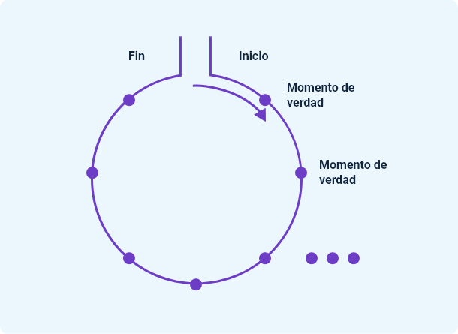

**Nota.** Adaptada de Albrecht (2006).

La figura ilustra un círculo en el que se destacan los "momentos de verdad", así como el inicio y el final del ciclo.

Esto inicia desde que el cliente muestra interés y se genera comunicación entre el cliente y la empresa, en el que se presenta una serie de actividades hasta llegar al final del proceso que el cliente considera y vuelve nuevamente a iniciarse. Para su elaboración se relaciona un círculo, y de forma secuencial, se presenta cada uno de los ciclos denominados momentos de verdad, estos deben ser numerados y se registran teniendo en cuenta el punto de vista del cliente; motivo por el cual se presentan de forma positiva o negativa de acuerdo con la percepción y sensación de él.

Los ciclos de servicio permiten a la empresa:

* Técnica para ayudar a la gente a cambiar sus hábitos.
* Que el empleado piense en el producto que él ofrece al cliente.
* Entender la realidad de la experiencia del servicio al cliente.
* Muestra el servicio como el cliente lo experimenta.

Prieto (2014) sugiere los siguientes pasos:

* **Atender al cliente**  
  Ser una persona amable y empática, se recomienda que siga un protocolo de bienvenida y comportamiento corporal.
* **Ofrecer su apoyo**Buscar identificar su necesidad y dar respuestas concretas.
* **Satisfacer la necesidad**Buscar la solución y extender o complementar la solución.
* **Monitorear la satisfacción**Asegurarse de la satisfacción del cliente y despedirlo con protocolos.

Dicho eso, el foco vital de las organizaciones debe ser crear relaciones saludables con los clientes para conquistarlos en todos los puntos de contacto, es por ello que en el ciclo de vida del servicio se reconoce su importancia, características, las diferentes etapas que posee, así como los diferentes indicadores y métricas que permiten hacer una correcta medición del servicio, tal y como se presenta a continuación:

* **Importancia  
  Importancia del ciclo del servicio**

El ciclo de servicio al cliente muestra el servicio como lo experimenta el cliente, permite identificar cuál es ese encuentro entre el cliente y el sistema (establecimiento físico, empleados, mercancía, ambiente) que causa la inconformidad del cliente y que debe ser solucionada.

Otra importancia significativa de los ciclos del servicio al cliente es que permiten conocer las debilidades y fortalezas que presenta la empresa al darse el contacto organización-cliente, además de permitir identificar aquello que debe ser mejorado y que le daría ventaja competitiva.

* **Características  
  Características del ciclo del servicio**

La principal característica del ciclo del servicio en el proceso son los encuentros o momentos de verdad entre el cliente y el sistema. La percepción que tenga el cliente de estos encuentros puede ser positiva o negativa, en función de cómo se haya sentido en el momento en que el asesor comercial o quien le ofrece el servicio lo haya atendido.

Otras características son los requerimientos, procesos y procedimiento de cada momento de verdad, planear cada uno de esos encuentros con el objeto de que salga bien cada encuentro.

* **Etapas  
  Etapas del ciclo del servicio**  
  Están relacionadas con la manera cómo el cliente toma su decisión de compra para satisfacer su necesidad. De tal forma que cuando el cliente define el sitio donde va a visitar cada paso que toma va conformando su ciclo de servicio. A continuación, se presenta como ejemplo el ciclo del servicio de un centro médico (Albrecht, 2006, p.41).
* Llamar al centro médico para pedir una cita.
* Ir al centro médico a la hora fijada.
* Buscar dónde estacionar el carro.
* Entrar al centro médico y tratar de orientarse solo.
* Leer los avisos para saber adónde ir.
* Preguntar direcciones.
* Tomar el ascensor y atravesar varios corredores.
* Presentarse en la oficina de la administración para el examen.
* Mostrar la tarjeta del seguro, llenar formas, etc.
* Sentarse en la sala de espera hasta que llegue el turno.
* Ir con la auxiliar al sitio del examen.
* Dejarse tomar los signos vitales.
* Analizar las condiciones físicas en una entrevista.
* Pasar por una serie de pruebas y operaciones.
* Tener una entrevista final con un médico.
* Pedir y pagar la cuenta.
* Buscar la salida del centro médico y regresar al carro.
* Salir del parqueadero.
* Esperar los resultados del examen.
* Recibir los resultados, leerlos y reaccionar ante ellos.
* Llamar al centro médico para algún tratamiento posterior si es necesario.
* **Medición  
  Medición del servicio**  
  Se entiende los indicadores o métricas de satisfacción del cliente como aquellos datos que permiten medir el estado con relación al servicio o producto ofrecido. Serna (2007) señala indicadores de medición del servicio.  
  ¿Cómo medir la calidad en el servicio?
* Puntualidad en el servicio.
* Puntualidad en la entrega del servicio.
* Cumplimiento en el tiempo del ciclo del servicio.
* Exactitud en el cumplimiento de los compromisos.
* Relación beneficio – costo.
* Personal calificado para el servicio adquirido.
* Cumplimiento de los plazos acordados.
* Amabilidad y buen trato en la prestación del servicio.
* Servicio asociado a lo pactado.

# Triángulo del servicio

Este integra los momentos de verdad y el ciclo del servicio en las actividades clave de la empresa, con el fin de brindar al cliente una mejor experiencia. El cliente es el centro y eje principal de la dinámica de la empresa, por tanto conocer su comportamiento, sus gustos, deseos, motivaciones y expectativas son fundamentales para los demás elementos que integran el triángulo como lo son la estrategia de servicio al cliente, el personal que estará al frente en la atención del cliente y los demás sistemas (establecimiento, procedimientos, normas, ambiente), que integran la manera cómo se va a prestar el servicio.

## Característica del triángulo del servicio

El triángulo del servicio se construye a partir de las relaciones que tiene la empresa con los clientes cada vez que el servicio es solicitado, por tanto, la principal característica son los momentos de verdad. Son estos momentos los que la empresa tiene en cuenta para lograr la experiencia de servicio y esa estructura está diseñada para tal fin.

Otras características son los requerimientos, procesos y procedimiento de cada momento de verdad, planear cada uno de esos encuentros con el objeto de que salga bien cada encuentro.

## Estructura del triángulo del servicio

Estos tres elementos componen la estructura del triángulo del servicio e interactúan con el cliente para mantener un nivel de percepción alto en el cliente.

* **Estrategia de servicio al cliente**

Acciones que orientan a la empresa hacia lo que hace feliz al cliente.

* **Sistemas amables para el cliente**

Un sistema donde el personal atenderá al cliente, debe estar diseñado para la satisfacción y necesidades del cliente.

* **Personal capacitado para la atención al cliente**

Un personal con orientación de servicio, empático y debidamente entrenado al servicio de atender los requerimientos del cliente.

Figura 4. Triángulo de servicio

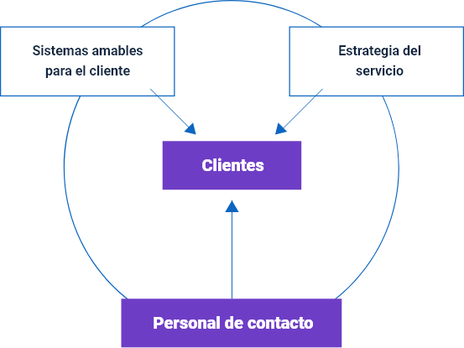

**Nota.** Adaptada de Albrecht (2006).

La figura presenta un círculo con la palabra "clientes" en el centro, rodeado por tres recuadros que contienen las frases: "sistemas amables para el cliente", "estrategia de servicio" y "personal de contacto".

# Momentos de verdad en el servicio al cliente

Cada vez que el cliente en su encuentro con la empresa bien sea de manera presencial o virtual experimenta sensaciones que pueden o no llevarlo a realizar una compra. Para Albrecht (2006) “es un episodio en el cual el cliente entra en contacto con cualquier aspecto de la organización y tiene una impresión sobre la calidad de su servicio” (p. 33). Igualmente, Siebold (s.f.) trae un concepto de Jan Carlzon “un momento de verdad es cada instante en que un cliente toma contacto con la persona o sistema que da el servicio”.

## Característica de los momentos de verdad

Están caracterizados por los sistemas principales de la organización, estos sistemas son:

* **Sistema de gestión gerencial:** de ahí salen las decisiones que dan forma a los momentos de verdad y la conformación de los ciclos de servicios.
* **Sistema conformado por las normas y procedimientos:** son las reglas para seguir en el encuentro con el cliente.
* **Sistema de infraestructura técnica:** los equipos que la empresa necesita para poder operar en la atención con el cliente.
* **Sistema de interacción social:** todo el componente humano alrededor del encuentro con el cliente.

**Importancia**

Los momentos de verdad son aquellos puntos de contacto entre el cliente y la empresa más importantes y críticos. Son cruciales para la experiencia del cliente, puesto que definen que el cliente llegue a la venta y la fidelización.

## Elementos que favorecen un momento de verdad

Cada momento de la verdad es un sistema donde interactúan cinco elementos:

* **El soporte interno**

Lo conforma esa parte interna que no es visible al servicio, pero desde ahí se produce.

* **El soporte físico**

Está conformado por los equipos físicos que son necesarios para prestar el servicio.

* **El personal de contacto**

Es quien sirve a los clientes sobre las necesidades del servicio.

* **El cliente y el servicio**

Lo conforman todos los procesos necesarios para satisfacer al cliente y la capacidad para realizar mejoras en el servicio.

## Tipos de momentos de verdad

Los encuentros con los clientes pueden ser positivos o negativos, dependiendo de cómo se sienta el cliente o cómo perciba el servicio recibido o cualquier encuentro con el sistema. Prieto (2014, p.104).

* **Momentos de verdad positivos:**

Aquellos que satisfacen las expectativas de los clientes y que permiten convertirlos en clientes fieles y leales.

* **Momentos de verdad negativos:**

Aquellos momentos que no satisfacen las expectativas de los clientes en su encuentro con el sistema. Los empleados pueden atenderlos muy bien, pero pueden sentirse contrariados con alguna parte del servicio técnico o con la exhibición u otro elemento.

# Trazabilidad de servicio al cliente

La trazabilidad es una serie de normas, procedimientos que permiten realizar un seguimiento al producto durante su proceso de fabricación, despacho y entrega al cliente, esta trazabilidad se realiza con el apoyo de tecnologías de georreferenciación aplicadas al producto.

La trazabilidad del servicio es el seguimiento o sondeo que se hace del producto o servicio según los procedimientos establecidos, con el fin de conocer la ubicación y trayectoria del producto o servicio a lo largo de la cadena logística, para lo cual se utilizan algunas herramientas, la trazabilidad es la capacidad de reconstruir la historia y recorrido de un producto o servicio. Para ello, se debe tener en cuenta lo siguiente:

1. El origen de los componentes del producto o de las circunstancias de este o si se trata de las situaciones de un servicio.
2. La historia de los procesos o procedimientos aplicados al producto o al servicio.
3. La distribución y monitoreo de la entrega del producto o servicio, del servicio postventa o de la satisfacción del cliente.
4. El análisis de seguimiento del producto, servicio o bien sustituto o complementario.

Teniendo en cuenta esta información se hace posible la entrega de productos o servicios a mercados específicos, garantizando con certeza el origen y la historia de estos, la trazabilidad se asocia a procesos y procedimientos.

Apoyado en esa información, es posible entregar productos y servicios definidos a mercados específicos, con la garantía de conocer con certeza el origen y la historia de este. La trazabilidad está asociada, sin duda, a procesos y procedimientos competitivos modernos y a productos y servicios de mayor calidad y valor para el cliente final.

**Elementos para la trazabilidad en el servicio**

De acuerdo con Geinfor (s.f.) los elementos que componen la trazabilidad y que garantizan la información histórica, la ubicación y trayectoria del producto son:

* **Sistema de identificación**

Los sistemas de identificación son uno de los componentes básicos de cualquier seguimiento de la trazabilidad en el ámbito empresarial. Mediante estos sistemas se hace posible la identificación de los artículos, ya sea de forma individual o agrupados en lotes. Igualmente, permiten la identificación de los embalajes y cajas relacionas con la logística de almacén y reparto.

* **Sistema de captura de datos**

A la hora de implantar un buen sistema de trazabilidad es fundamental utilizar alguna herramienta de captura de datos. Esta debe obtener y registrar la información sobre las materias primas utilizadas, los datos de la planta en la que se fabrica y los datos de la gestión de almacenes.

* **Software para captura de datos**

Sin negar la importancia de los dos sistemas anteriormente analizados, de poco servirían todos los datos obtenidos si después no se cuenta con las herramientas para analizarlos y darles un uso adecuado. Por esto, es esencial la utilización de un software especializado que permita la gestión correcta de toda la información acumulada y su posterior administración.

* **Los datos para registrar**

Una vez se tienen todos los datos llega el momento de registrarlos, analizarlos y darles un uso adecuado. La información sobre la trazabilidad va a ser muy diferente, dependiendo de la clase de producto, del sector empresarial y de cuáles son los requerimientos del usuario final.

**Herramientas para la trazabilidad en el servicio**

En la cadena de suministros se realiza seguimiento a la entrega de los productos desde producción hasta la entrega del producto a los clientes, para realizar este seguimiento la empresa utiliza herramientas que apoyan este monitoreo con códigos de barras, apoyados por sistemas de radiofrecuencia (RFID), códigos alfanuméricos u otras tecnologías más avanzadas de geolocalización.

La Norma ISO 9000 regula las normas de Control de calidad y gestión de calidad del proceso en la trazabilidad.

**Canales**

Existen diversos canales de atención al cliente y la utilización de estos depende de las políticas de la empresa y el público al cual se desea atender, entre ellos figuran:

* El teléfono y / o móvil.
* Correo electrónico.
* Páginas web.
* Mensajes SMS.
* WhatsApp.
* Redes sociales: Facebook, Twitter, Instagram, entre otras.

Cabe resaltar que la tecnología ha tenido un gran avance con el paso de los años y, actualmente, los empresarios tienen diferentes formas de comunicarse con los clientes de una forma ágil, personalizada y oportuna.

# Síntesis

La atención al cliente es un valor agregado que se ofrece al consumidor que se interesa y/o compra el producto o servicio ofrecido por las empresas, en este componente se realiza un desglose detallado de las características, las ventajas y los conceptos importantes que tienen que ver con la atención y el servicio al cliente, competencia necesaria para un asesor comercial. En el siguiente diagrama se presenta una síntesis del contenido trabajado:

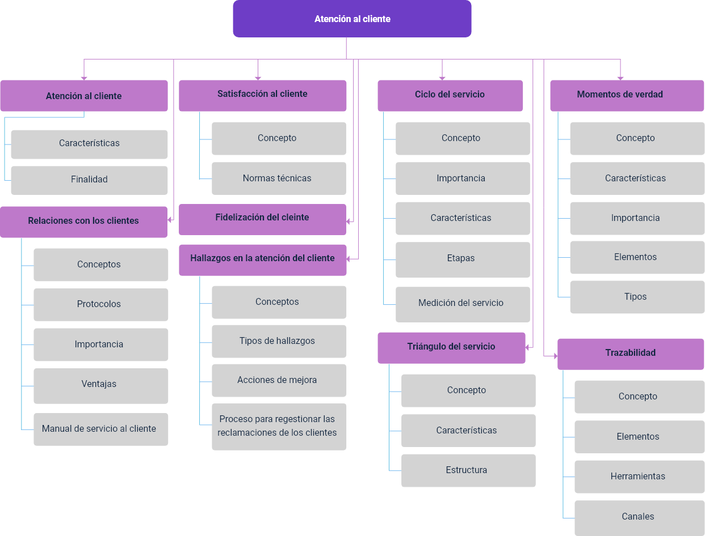

Material complementario

| Tema | Referencia | Tipo de material | Enlace del recurso |
| --- | --- | --- | --- |
| Atención al cliente | Da Silva, D. (2020). Diferencia entre atención al cliente y servicio al cliente. | Página web | <https://www.zendesk.com.mx/blog/diferencia-servicio-atencion-al-cliente/> |
| Atención al cliente | Serna, H., Barrios, C., Barrios, A. y Castillo, M. (2007). Cómo medir al cliente. Editorial 3R Editores. | Libro | <https://isbn.cloud/9789583036422/como-medir-el-valor-del-cliente/> |
| Características de la atención al cliente | Beetrack. (sf). Las características de un buen servicio al cliente. | Página web | <https://www.beetrack.com/es/blog/como-dar-buen-servicio-al-cliente-sector-logistico> |
| Ciclo de servicio | Da Silva, D. (2020). Protocolo de atención al cliente: 4 beneficios para empresas. | Página web | <https://www.zendesk.com.mx/blog/protocolo-de-atencion-al-cliente/> |
| Trazabilidad de servicio al cliente | Geinfor. (sf). Cómo implementar un sistema de trazabilidad en tu empresa. | Página web | <https://geinfor.com/como-implementar-un-sistema-de-trazabilidad-en-tu-empresa/> |
| Triángulo del servicio | Cano, Y. (s.f). Ceiba. Triángulo del servicio: una mirada estratégica para los negocios. | Página web | <https://www.ceiba.com.co/ceiba-blog/triangulo-del-servicio/> |

Glosario

**Atención al cliente:** “la atención al cliente se centra en la resolución de problemas, el manejo de quejas y el soporte técnico” (Da Silva, 2020).

**Intangible:** no se puede tocar, oler, no tienen acceso a la propiedad, no se pueden cargar, ni llevar.

**Momento de verdad:** “es un episodio en el cual el cliente entra en contacto con cualquier aspecto de la organización y tiene una impresión sobre la calidad de su servicio” (Albrecht, 2006).

**Personal de contacto:** es quien sirve a los clientes sobre las necesidades del servicio.

**Petición:** facultad que tienen todas las personas de presentar solicitudes respetuosas a entidades de carácter público o privado, por motivos de interés general o particular, bajo la garantía de obtener una respuesta oportuna, clara, completa y de fondo.

**Queja:** manifestación de inconformidad sobre la irregularidad administrativa, una conducta incorrecta o acción irregular de un funcionario.

**Reclamo:** manifestación de inconformidad sobre la prestación de un servicio o deficiente actuación por parte de una autoridad administrativa.

**Soporte físico:** está conformado por los equipos físicos que son necesarios para prestar el servicio.

**Soporte interno:** lo conforma esa parte interna que no es visible al servicio, pero desde ahí se produce.

**Sugerencia:** es la aportación de ideas o iniciativas para mejorar nuestra calidad.

**Trazabilidad:** es una serie de normas, procedimientos que permiten realizar un seguimiento al producto durante su proceso de fabricación, despacho y entrega al cliente, esta trazabilidad se realiza con el apoyo de tecnologías de georreferenciación aplicadas al producto.

Referencias bibliográficas

Albrecht, K. (2006). La revolución del servicio. Temas gerenciales 1ª edición. Editorial 3R Editores.

Beetrack. (sf). Las características de un buen servicio al cliente. <https://www.beetrack.com/es/blog/como-dar-buen-servicio-al-cliente-sector-logistico>

Cámara de Comercio de Cartagena. (2014). Procedimiento atención de PQRS. <https://www.cccartagena.org.co/pqrsd>

Da Silva, D. (2020). Diferencia entre atención al cliente y servicio al cliente. <https://www.zendesk.com.mx/blog/diferencia-servicio-atencion-al-cliente/>

Geinfor. (sf). Cómo implementar un sistema de trazabilidad en tu empresa. <https://geinfor.com/como-implementar-un-sistema-de-trazabilidad-en-tu-empresa/>

ISOTools. (2016). Cómo definir un proceso para gestionar las reclamaciones de los clientes. <https://co.isotools.us/definir-proceso-gestionar-las-reclamaciones-los-clientes/>

Prieto, J. (2014). Gerencia del servicio. 3ª edición. Ecoe Ediciones.

Siebold, M. (s.f.). Momentos de verdad en la administración del servicio. <http://www.mercadeo.com/blog/1967/09/momentos-de-verdad-en-la-administracion-del-servicio/>

Créditos

| Nombre | Cargo | Centro de Formación Y Regional |
| --- | --- | --- |
| Milady Tatiana Villamil Castellanos | Responsable del ecosistema | Dirección General |
| Claudia Johanna Gómez Pérez | Responsable de línea de producción | Centro Agroturístico - Regional Santander |
| Javier del Carmen Martínez Pérez | Instructor | Centro de Comercio y Servicios - Regional Bolívar |
| Zenith Chinchilla Ruedas | Diseñadora instruccional | Centro de Diseño y Metrología - Regional Distrito Capital |
| Rafael Neftalí Lizcano Reyes | Asesor pedagógico | Centro Industrial del Diseño y la Manufactura - Regional Santander |
| Silvia Milena Sequeda Cárdenas | Evaluadora instruccional | Centro de Gestión Industrial - Regional Distrito Capital |
| Julia Isabel Roberto | Diseñadora y evaluadora instruccional | Centro para la Industria de la Comunicación Gráfica - Regional Distrito Capital |
| Carolina Jiménez Suescún | Diseñadora instruccional | Centro Agroturístico - Regional Santander |
| Yazmin Rocio Figueroa Pacheco | Diseñadora de contenidos digitales | Centro Agroturístico - Regional Santander |
| Lucenith Pinilla Moreno | Desarrolladora full-stack Junior | Centro Agroturístico - Regional Santander |
| María Alejandra Vera Briceño | Animadora y producción audiovisual | Centro Agroturístico - Regional Santander |
| Yineth González Quintero | Validadora de recursos educativos digitales | Centro Agroturístico - Regional Santander |
| Andrea Ardila Chaparro | Evaluadora para contenidos inclusivos y accesibles | Centro Agroturístico - Regional Santander |